**Grafické znázornenie použitých údajových štruktúr**

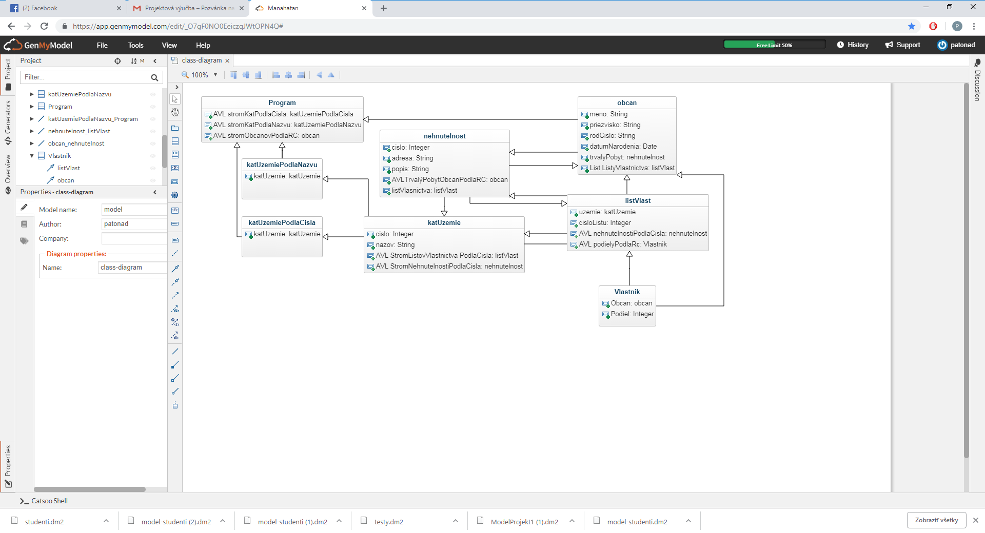

**Diagram tried**

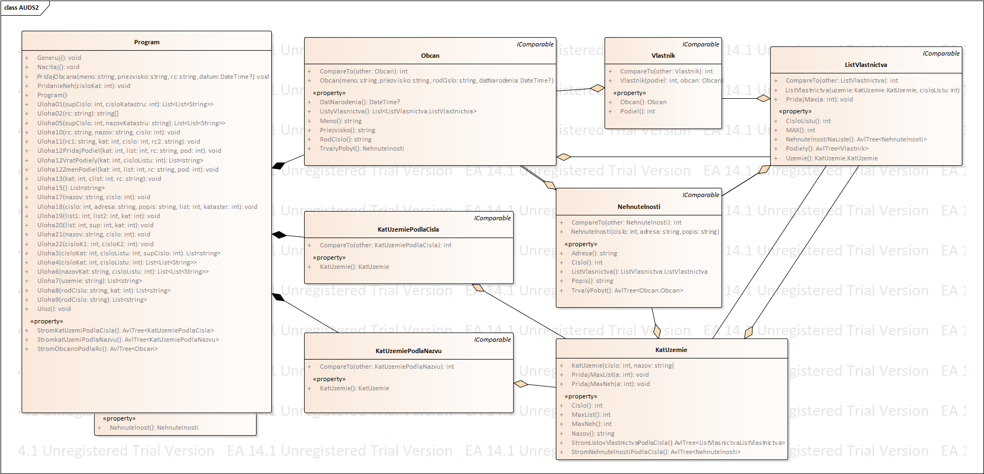

**Použité údajové štruktúry.**

**AVL strom** -katastre podľa čísla a názvu

-občania podľa rodného čísla

-Trvalý pobyt občanov v nehnuteľnosti podľa rodného čísla

-Listy vlastníctva v katastri podľa čísla

-Nehnuteľnosti v katastri podľa sup. čísla

-Nehnuteľnosti na liste vlastníctva podľa sup. čísla

-Podiely na liste vlastníctva rodného čísla

**List -**Listy vlastníctva občana

**AVL strom**  som použil všade tak kde som potreboval vyhľadávať kvôli jeho zložitosti operácie find. Aby som ho mohol použiť, musel som zabezpečiť aby dáta ktoré som chcel ukladať, mali jedinečný kľuč na porovnanie. Podľa tohto kľúča som aj vyhľadával.

**Úloha 1:**

Ako prvé si nájdem katastrálne územie podľa čísla. Katastrálne územia podľa čísla mám uložene v **StromKatUzemiPodlaCisla**. Keď už mam kataster tak nájdem v ňom nehnuteľnosť podľa súpisného čísla. Tú mam uloženú v katastri v **StromNehnutelnostiPodlaCisla**. Nakoniec vypíšem všetky nehnuteľnosti a všetkých vlastníkov na liste na ktorom sa nehnuteľnosť nachádza.

O = Log(k) + log(n) + p + l

k –počet katastrov

n –počet nehnuteľnosti v nájdenom katastri

p –počet vlastníkov na liste

l –počet nehnuteľnosti na liste

**Úloha 2:**

Nájdem si občana podľa rodného čísla. Občanov mám uložených v **StromObcanoPodlaRc**.

O = Log(n)

n = počet osôb

**Úloha 3:**

Ako prvé si nájdem katastrálne územie podľa čísla. Katastrálne územia podľa čísla mám uložene v **StromKatUzemiPodlaCisla**. Potom v katastri nájdem list vlastníctva podľa čísla v **StromListovVlastnictvaPodlaCisla**. Keď mám list tak si v ňom nájdem konkrétnu nehnuteľnosť   
v **NehnutelnostiNaListe.** Po nájdení nehnuteľnosti už len vypíšem všetkých obyvateľov.

O = Log(n) + log(m) + log(p) + o

n –počet katastrov

m –počet listov v nájdenom katastri

p – počet nehnuteľnosti na liste

o = počet obyvateľov v nehnuteľnosti

**Úloha 4:**

Ako prvé si nájdem katastrálne územie podľa čísla. Katastrálne územia podľa čísla mám uložene v **StromKatUzemiPodlaCisla**. Potom v katastri nájdem list vlastníctva podľa čísla v **StromListovVlastnictvaPodlaCisla**. . Nakoniec vypíšem všetky nehnuteľnosti a všetkých vlastníkov na liste.

O = Log(k) + log(l) + p + l

k –počet katastrov

l –počet listov vlastníctva vo vybranou katastrálnom území

p –počet vlastníkov na liste

l –počet nehnuteľnosti na liste

**Úloha 5:**

Ako prvé si nájdem katastrálne územie podľa názvu. Katastrálne územia podľa názvu mám uložene v **StromKatUzemiPodlaNazvu**. Keď už mam kataster tak nájdem v ňom nehnuteľnosť podľa súpisného čísla. Tú mam uloženú v katastri v **StromNehnutelnostiPodlaCisla**. Nakoniec vypíšem všetky nehnuteľnosti a všetkých vlastníkov na liste na ktorom sa nehnuteľnosť nachádza.

O = Log(k) + log(n) + p + l

k –počet katastrov

n –počet nehnuteľnosti v nájdenom katastri

p –počet vlastníkov na liste

l –počet nehnuteľnosti na liste

**Úloha 6:**

Ako prvé si nájdem katastrálne územie podľa názvu. Katastrálne územia podľa názvu mám uložene v **StromKatUzemiPodlaNazvu**. Potom v katastri nájdem list vlastníctva podľa čísla v **StromListovVlastnictvaPodlaCisla**. . Nakoniec vypíšem všetky nehnuteľnosti a všetkých vlastníkov na liste.

O = Log(k) + log(l) + p + l

k –počet katastrov

l –počet listov vlastníctva vo vybranou katastrálnom území

p –počet vlastníkov na liste

l –počet nehnuteľnosti na liste

**Úloha 7:**

Ako prvé si nájdem katastrálne územie podľa čísla. Katastrálne územia podľa názvu mám uložene v **StromKatUzemiPodlaNazvu**. Po nájdení katastra vypíšem všetky nehnuteľnosti v ňom.

O = Log(k) + n

k –počet katastrov

n –počet nehnuteľnosti v katastri

**Úloha 8:**

Nájdem si občana podľa rodného čísla. Občanov mám uložených v **StromObcanoPodlaRc**. Následne prejdem všetky jeho listy vlastníctva a ak sa nachádza na zadanom území tak vypíšem všetky jeho nehnuteľnosti

O = Log(o) + l * n

o –počet občanov

l –počet listov občana

n – počet nehnuteľnosti na liste

**Úloha 9:**

Nájdem si občana podľa rodného čísla. Občanov mám uložených v **StromObcanoPodlaRc**. Následne prejdem všetky jeho listy vlastníctva a  vypíšem všetky jeho nehnuteľnosti

O = Log(o) + l * n

o –počet občanov

l –počet listov občana

n – počet nehnuteľnosti na liste

**Úloha 10:**

Nájdem si občana podľa rodného čísla. Občanov mám uložených v **StromObcanoPodlaRc**. Následne si nájdem kataster podľa názvu v **StromKatUzemiPodlaNazvu.** Keď mám kataster tak si nájdem nehnuteľnosť podľa čísla v **StromNehnutelnostiPodlaCisla** a nastavím trvalý pobyt.

O = Log(o) +Log(k)+log(n)

o –počet občanov

k –počet katastrov

n – počet nehnuteľnosti v katastri

**Úloha 11:**

Ako prvé si nájdem katastrálne územie podľa čísla. Katastrálne územia podľa čísla mám uložene v **StromKatUzemiPodlaCisla**. Potom v katastri nájdem nehnuteľnosť podľa čísla v **StromNehnutelnostiPodlaCisla.** Následne nájdem obidvoch občanov. Následne si nájdem vlastníka nehnuteľnosti. Odstránim prvému občanovi nehnuteľnosť a vymažem aj jeho podiel. Potom pridám nehnuteľnosť novému vlastníkovi a vytvorím mu aj nový podiel.

O = Log(k) + log(n) + log(o) +log(p) + a

k – počet katastrov

n – počet nehnuteľnosti v katastri

o – počet občanov

p – počet podielov na liste vlastníctva

a – počet listov vlastníctva konkrétneho občana

**Úloha 12 Zmeň:**

Ako prvé si nájdem katastrálne územie podľa čísla. Katastrálne územia podľa čísla mám uložene v **StromKatUzemiPodlaCisla**. Potom v katastri nájdem list vlastníctva podľa čísla v **StromListovVlastnictvaPodlaCisla**. Následne na liste nájdem konkrétny podiel a zmením ho.

O = Log(k) + log(l) + log(p)

k – počet katastrov

l –počet listov katastri

p - počet podielov na liste

**Úloha 12 Pridaj:**

Ako prvé si nájdem katastrálne územie podľa čísla. Katastrálne územia podľa čísla mám uložene v **StromKatUzemiPodlaCisla**. Potom v katastri nájdem list vlastníctva podľa čísla v **StromListovVlastnictvaPodlaCisla**. Nájdem si občana podľa rodného čísla. Občanov mám uložených v **StromObcanoPodlaRc.** Následne pridám podiel na list a aj občanovi nastavím, že ma nový list vlastníctva.

O = Log(k) + log(l) + log(p)+ log(o)

k – počet katastrov

l –počet listov katastri

p - počet podielov na liste

o – počet občanov

**Úloha 13:**

Ako prvé si nájdem katastrálne územie podľa čísla. Katastrálne územia podľa čísla mám uložene v **StromKatUzemiPodlaCisla**. Potom v katastri nájdem list vlastníctva podľa čísla v **StromListovVlastnictvaPodlaCisla**. Nájdem si občana podľa rodného čísla. Občanov mám uložených v **StromObcanoPodlaRc.** Následne odstránim podiel s podielov na liste a odstránim aj občanovi, že vlastni tento list.

O = Log(k) + log(l) + log(o) + log(p) + a

k – počet katastrov

l –počet listov v katastri

p - počet podielov na liste

o – počet občanov

a – počet listov ktoré vlastni občan

**Úloha 15:**

Vypíšem celý strom **StromkatUzemiPodlaNazvu**

O = k

K = počet katastrov

**Úloha 16:**

Pridám občana do **StromObcanoPodlaRc**

O = log(o)

o – Počet občanov

**Úloha 17**:

Ako prvé si nájdem katastrálne územie podľa názvu. Katastrálne územia podľa názvu mám uložene v **StromKatUzemiPodlaNazvu**. Následne si vytvorím nový list vlastníctva a pridám ho do **StromListovVlastnictvaPodlaCisla.**

O = log(k) + log(l)

k – Počet katastrov

l – Počet listov v katastri

**Úloha 18**:

Ako prvé si nájdem katastrálne územie podľa čísla. Katastrálne územia podľa čísla mám uložene v **StromKatUzemiPodlaCisla**. Následne si nájdem list vlastníctva v **StromListovVlastnictvaPodlaCisla**a pridám naň nehnuteľnosť. Nehnuteľnosť ešte pridám do **StromNehnutelnostiPodlaCisla** v nájdenom katastri

O = log(k) + log(l) + log(n) + log(m)

k – Počet katastrov

l – Počet listov v katastri

n – Počet nehnuteľnosti kat území

m – Počet nehnuteľnosti na liste

**Úloha 18**:

Ako prvé si nájdem katastrálne územie podľa čísla. Katastrálne územia podľa čísla mám uložene v **StromKatUzemiPodlaCisla**. Následne si nájdem list vlastníctva v **StromListovVlastnictvaPodlaCisla**a pridám naň nehnuteľnosť. Nehnuteľnosť ešte pridám do **StromNehnutelnostiPodlaCisla** v nájdenom katastri

O = log(k) + log(l) + log(n) + log(m)

k – Počet katastrov

l – Počet listov v katastri

n – Počet nehnuteľnosti kat území

m – Počet nehnuteľnosti na liste

**Úloha 19**:

Ako prvé si nájdem katastrálne územie podľa čísla. Katastrálne územia podľa čísla mám uložene v **StromKatUzemiPodlaCisla**. Následne si nájdem obidva listy vlastníctva v **StromListovVlastnictvaPodlaCisla.** Overím či je druhy list prázdny a ak hej tak prečíslujem.

O = log(k) + log(l)

k – Počet katastrov

l – Počet listov v katastri

**Úloha 20**:

Ako prvé si nájdem katastrálne územie podľa čísla. Katastrálne územia podľa čísla mám uložene v **StromKatUzemiPodlaCisla**. Následne si nájdem list vlastníctva v **StromListovVlastnictvaPodlaCisla.**   
Potom nájdem nehnuteľnosť na liste vlastníctva. Následne odstránim nehnuteľnosť z listu a katastra.  
A potom ešte nastavím všetkým občanom čo mali trvalý pobyt v nehnuteľnosti na null.

O = log(k) + log(l) +log(n) + o

k – Počet katastrov

l – Počet listov v katastri

n – Počet nehnuteľnosti

o – Počet osôb ktoré majú trvalý pobyt v nehnuteľnosti

**Úloha 21:**

Vytvorím si kataster a vložím ho do **StromKatUzemiPodlaCisla** a **StromkatUzemiPodlaNazvu.**

O = log(k)

K – Počet katastrov

**Úloha 22:**

Najprv si nájdem obidva katastre v strome **StromKatUzemiPodlaCisla**. Následne prejdem všetkými listami vlastníctva vo vymazávanom katastri. V nich všetkými nehnuteľnosťami. Tieto nehnuteľnosti pridám do druhého katastra. Následne pridám aj list no druhého katastra. Potom vymažem starý kataster.

O = log(k) + m*n * log(n)